AA4-EV1 TALLER 5.

Variables y estructuras de control en Python.

Nombre: Germán Daniel Colón Carrasquilla

CC: 1045144847

Actividad Sena

Código:

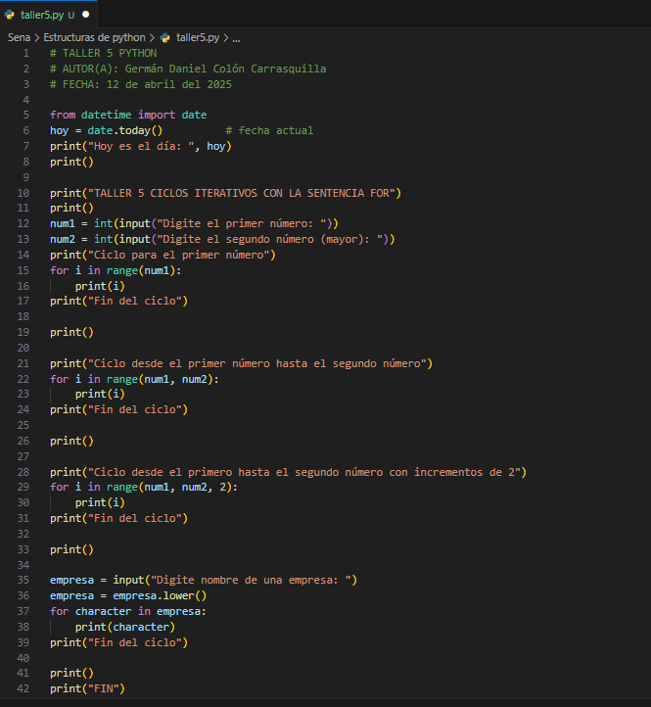

Resultado:



